Wojciech Moszczyński

Dylemat wyboru według teorii badań operacyjnych. Przypadek sprzedaży urządzeń piekarniczych

Każdy człowiek kilka razy dziennie staje przed dylematem co wybrać. Załóżmy, że musimy kupić masło. Mamy do wyboru trzy różne rodzaje masła, w różnych cenach. Nazwijmy kostki masła: x₁, x₂, x₃. Jeżeli zdecydujemy się na kupno jedną z produktów, na przykład na kostkę x₁, wtedy ilość kostek kupionego masła będzie równa jeden.

Matematycznie możemy zapisać to tak:

x₁ = 1, kupiliśmy 1 kostkę masła 1
x₂ = 0, kupiliśmy 0 kostek masła 2
x₃ = 0, kupiliśmy 0 kostek masła 3.

Ponieważ chcemy kupić jedną kostkę masła z trzech dostępnych, równanie wyboru będzie miało poniższą postać (1),

x₁ + x₂ + x₃ = 1 (1)

Zawsze podejmujemy decyzje w oparciu o jakieś kryterium. W tym przypadku podejmujemy decyzję na podstawie ceny. Chcemy wybrać masło, które ma najniższą cenę. W takim wypadku funkcja celu naszego zakupu będzie mała postać równania (2).

F₍x_{1,} x_{2,} x₃₎ = 4.9x₁ + 5.2x₂ + 5.9x₃ → min (2)

gdzie:
cena za kostkę masła x₁ to 4.9 zł,
cena za kostkę masła x₂ to 5.2 zł,
cena za kostkę masła x₃ to 5.9 zł.

Należy też wprowadzić ograniczenia znakowe, nie można kupić miej masła niż zero i nie więcej niż jeden. Ilość zakupów musi być wyrażona liczbą rzeczywistą. Można zapisać to jako warunek ograniczający (3).

x₁ = 1 lub x₁=0
x₂ = 1 lub x₂=0 (3)
x₃ = 1 lub x₃=0

W ten sposób, tworząc równania i nierówności (1), (2) i (3) zbudowaliśmy zadanie programowania operacyjnego.

Wyprzedaż maszyn piekarniczych

Pewna duża piekarnia w ramach procesu modernizacji zdecydowała się wyprzedać kilka swoich maszyn. Piekarnia zdecydowała się sprzedać likwidowane maszyny po zaniżonej cenie swoim zaprzyjaźnionym kooperantom oraz pracownikom. Piekarnia określiła przedziały cenowe za jakie chce sprzedać urządzenia. Ze względu na okazyjną formę sprzedaży przyjęto założenie, że każdy oferent może kupić jedną maszynę. Zgłosiło się siedmiu oferentów i każdy przedstawił swoje ceny, za które był skłonny kupić urządzenia.

Całe przedsięwzięcie powierzono księgowemu, który miał na operacji zarobić 10% wartości sprzedaży. Księgowy był więc zainteresowany sprzedażą majątku po jak najwyższej cenie. Księgowy postanowił zoptymalizować proces tak aby zarobić więcej.

Tabela 1. Propozycje cenowe zakup maszyn
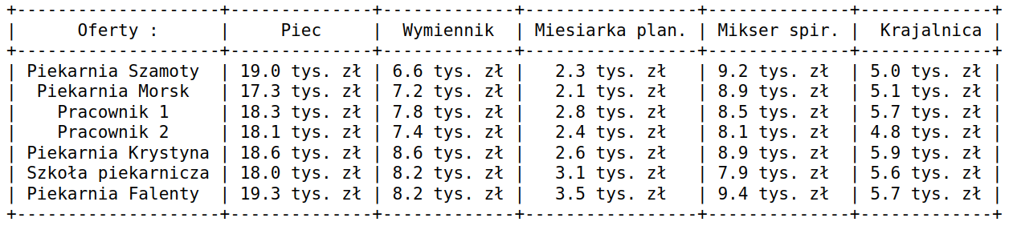

Dylemat księgowego

Ceny zaproponowane przez kooperantów nie różniły się wiele od siebie. Największą cenę 3,5 tys zł za miesiarkę planetarną chciała zapłacić piekarnia Falenty zaś najniższą piekarnia Morsk 2,1 tys zł. Różnica między najniższą a najwyższą ceną wynosi więc 1400 zł. Jednak Falenty chciały też za najwyższą cenę piec. Jak Falenty kupiłyby miesiarkę to nie mogłyby kupić pieca. A przecież są jeszcze inne urządzenia, za które również Falenty chciały najwięcej zapłacić. To właśnie dylemat wyboru. Celem jest takie skonfigurowanie sprzedaży aby zarobić najwięcej.
Dodatkowo trzeba wyeliminować dwóch oferentów ponieważ nie starczy dla nich maszyn. Jak wybrać aby zarobić jak najwięcej?

Zestawienie równań konkursowych

Podobnie jak przy zakupie masła, teraz podobne równania musimy zastosować dla problemu wyboru sprzedaży. Tym razem równań będzie więcej.
Przede wszystkim musimy zapisać, że każdy kontrahent może kupić tylko jedno urządzenie. Czyli suma nabytych przez nich maszyn musi wynosić 1. Równania (4-10) opisują matematycznie ten warunek. W poniższych równaniach np. x₁₄ oznacza zakup przez piekarnie Szamoty (jedynka oznacza pierwszy wiersz w tabeli) miksera spiralnego (czwórka oznacza czwartą kolumnę w tabeli 1). Jeżeli x₁₄ = 0 oznacza to, że piekarnia Szamoty nie kupi miksera, zaś gdy x₁₄ = 1 oznacza to, że piekarnia dokona zakupu.

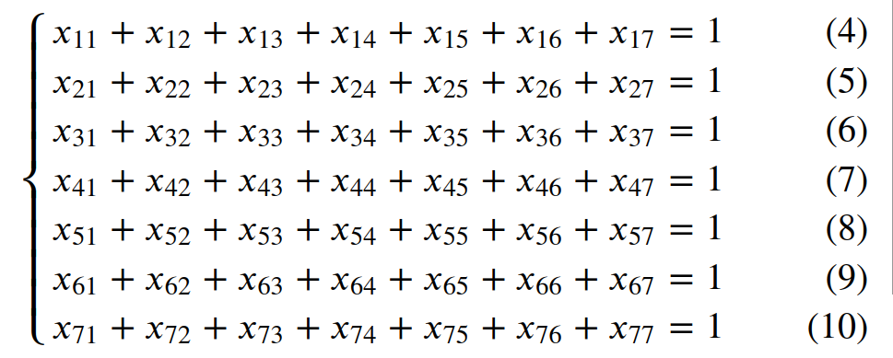
Trzeba też wziąć pod uwagę, że maszyna może być sprzedana tylko raz, co można zapisać jako:
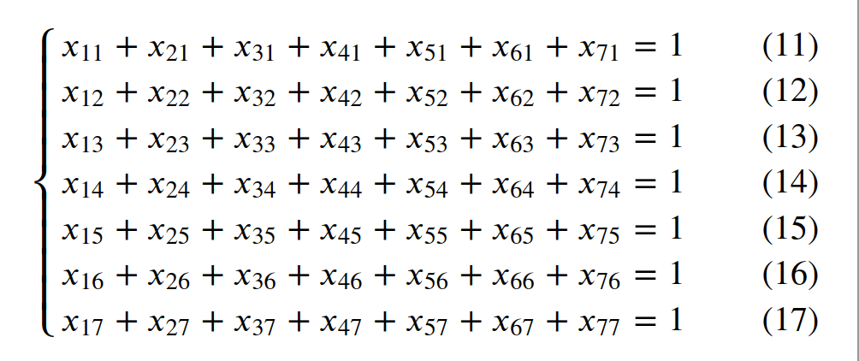
Na przykład x₅₃ = 1 oznacza, że piekarnia Krystyna (wiersz 5) kupiła miesiarkę planetarną (kolumna 3).

Te mozolnie wypisywane wzory można zapisać prostym wzorem, w którym J to zbiór urządzeń a I to zbiór kontrahentów.

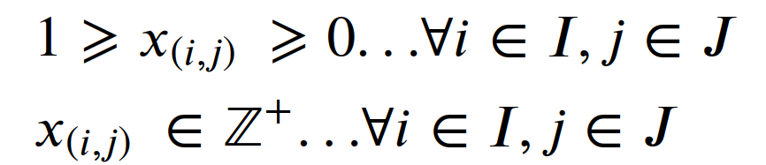

W równianach pojawiło się więcej kolumn niż jest to zapisane w tabeli 1. W formułowaniu równań ograniczających oraz równania funkcji celu niezbędne jest zachowanie warunku, aby ilość kontrahentów i ilość urządzeń była taka sama. Tak więc x67 = 1 oznacza, że szkoła piekarnicza (6 wiersz w tabeli) kupi urządzenie 7, czyli coś czego nie ma, czyli nie kupi nic.

Funkcja celu

Trzeba przyznać, że sformułowanie równań (4-17) było bardzo proste. Niestety zapisanie funkcji celu w problemie wyboru jest o wiele trudniejsze.

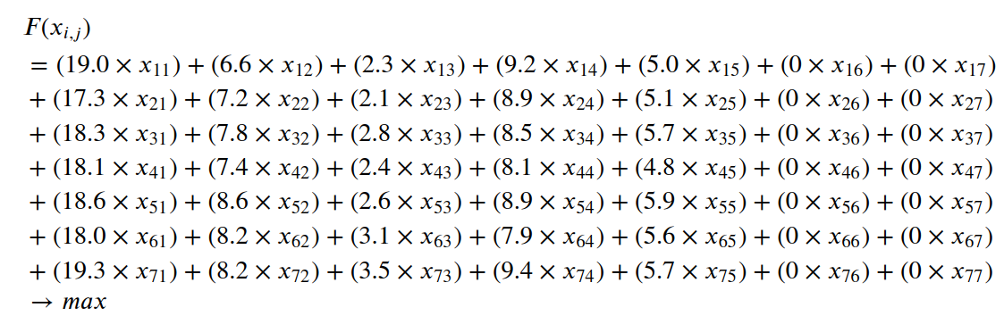
(18)

Liczby w funkcji celu to ceny zaproponowane przez kontrahentów. Tak więc na przykład wartość (19.0*x11) oznacza, że piekarnia Szamoty kupi Piec za kwotę 19 tys. zł.

Ten niezwykle pracochłonny wzór funkcji celu (18) można łatwo zastąpić prostym sformułowaniem gdzie c oznacza zaoferowaną cenę zaś x oznacza transakcję o wartości 0 lub 1.

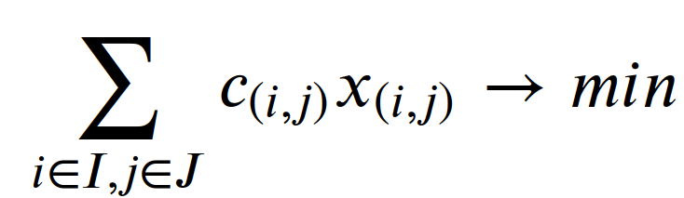

Wynik algorytmu

Aby uzyskać wynik algorytmu należy wprowadzić do kalkulatora simplex funkcję celu (18) oraz równania ograniczające (4-17). Nie należy również zapomnieć o ograniczeniach znakowych. Liczba zakupionych urządzeń może wynosić tylko 1 lub 0. Kalkulatory simplex są dostępne online w sieci internet. W tym przypadku mamy dużą ilość wzorów do wprowadzania.
Na szczęście to jedyna trudność w uzyskaniu odpowiedzi. Tabela poniżej pokazuje optymalne rozwiązanie zadania.

Tabela 2. Wynik konkursu na zakup maszyn
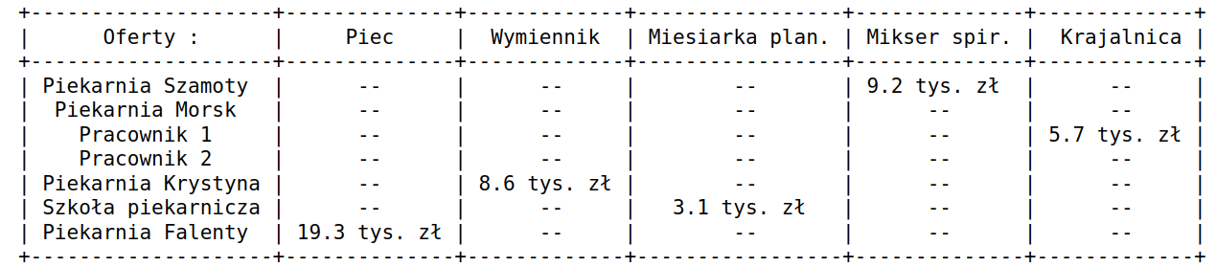

Łączny przychód ze sprzedaży urządzeń wyniósł 45 900 zł z czego księgowy zarobił 459 zł. Co by się stało gdyby księgowy wskazał firmy, które dawały najwyższe ceny za urządzenia? Wstępne szacunki wskazują, że zależnie od kolejności sprzedaży, piekarnia zawsze uzyskała by niższe przychodu, niższe od 400 do nawet 700 zł.

